Приложение № 6 към чл. 6, ал. 1
Наредбата за условията и реда за извършване на оценка на въздействието върху околната среда (Наредба за ОВОС)
(Ново - ДВ, бр. 12 от 2016 г., в сила от 12.02.2016 г., изм. - ДВ, бр. 3 от 2018 г., изм. - ДВ, бр. 31 от 2019 г., в сила от 12.04.2019 г.)

ДО
ДИРЕКТОРА НА РИОСВ ПЛОВДИВ

Относно:№ ОВОС-419-6/19.03.2026г. на РИОСВ – Пловдив

ИСКАНЕ
за преценяване на необходимостта от извършване на оценка на въздействието върху околната среда (ОВОС)

от Л. Абрашева,
от Н. Диварова,

УВАЖАЕМИ Г-Н ДИРЕКТОР,

Моля да ми бъде издадено решение за преценяване на необходимостта от извършване на ОВОС за инвестиционно предложение „Жилищно строителство - 4 броя УПИ, улица в границите на имота и разширение на селскостопански път, в т. ч. и изграждане на тръбен кладенец с дълбочина около 25м.", в ПИ с идентификатор 06077.40.620, по КК и КР на с. Браниполе, община Родопи, област Пловдив
(посочва се характерът на инвестиционното предложение, в т.ч. дали е за ново инвестиционно предложение и/или за разширение или изменение на инвестиционно предложение съгласно приложение № 1 или приложение № 2 към ЗООС)

Приложение № 2 към чл. 6 от НАРЕДБА за условията и реда за извършване на оценка на въздействието върху околната среда

Информация за преценяване на необходимостта от извършване на ОВОС
за инвестиционно предложение:
„Жилищно строителство - 4 броя УПИ, улица в границите на имота и разширение на селскостопански път, в т. ч. и изграждане на тръбен кладенец с дълбочина около 25м.", в ПИ с идентификатор 06077.40.620, по КК и КР на с. Браниполе, община Родопи, област Пловдив.

Инвестиционното предложение предвижда образуване на четири броя нови УПИ за жилищно строителство, включващо и изграждане на съоръжение за водовземане — 1 брой тръбен кладенец с дълбочина 25м. Във връзка с извършената процедура по чл. 5 от Наредбата за условията и реда за извършване на оценка на въздействието върху околната среда (Наредба за ОВОС) и във връзка с чл. 40 от Наредба за условията и реда за извършване на оценка за съвместимост на планове, програми, проекти и инвестиционни предложения с предмета и целите на опазване на защитените зони /Наредбата за ОВОС/, така заявеното ИП, съгласно писмо с изх. № ОВОС – 419-6/19.03.2026г.. на РИОСВ – Пловдив попада в обхвата на т. 2, буква „г“ от Приложение № 2 от Закона за опазване на околната среда /ЗООС/ и на основание чл. 93, ал. 1, т. 1 от същия закон, подлежи на преценяване на необходимостта от извършване на ОВОС.

- Информация за контакт с инвеститора
- Резюме на предложението
- Характеристики на инвестиционното предложение
а) размер, засегната площ, параметри, мащабност, обем, производителност, обхват, оформление на инвестиционното предложение в неговата цялост
Ново инвестиционно предложение - промяна на предназначение на имот 06077.40.620, местност “Прав камък”, с. Браниполе с изработване на ПУП-ПРЗ за жилищно строителство-4 бр. УПИ, улица в границите на имота на възложителите и разширение на селскостопански път. В имота се предвижда изграждане на жилищно застрояване, няма техническа възможност за захранване на обекта с вода от мрежата за обществено водоснабдяване, за това водоснабдяването на обекта ще се осъществи от тръбен сондажен кладенец с дълбочина 25м.
В близост до имота няма изградени водоснабдителна и канализационна мрежа. В тази връзка и в изпълнение на писмо с изх. № ПУ-О1-308-1/10.03.2026г. на Басейнова Дирекция Източнобеломорски район, с оглед опазване на количественото състояние на подземните води и предотвратяване на влошаването му, ще се изгради 1 (един) брой съоръжение за водовземане – сондажен кладенец (съгласно чл. 52 от Наредба /10.10.2007г.) в ПИ с идентификатор 06077.40.620, местност “Прав камък”, с. Браниполе, община Родопи за собствени потребности
По време на строителството не се предвижда ползване на водни количества от сондажният кладенец.
Водата за питейни нужди ще се осигурява на база сключен абонаментен договор за доставка на минерална вода и ползване на диспенсери.
б) взаимовръзка и кумулиране с други съществуващи и/или одобрени инвестиционни предложения
Инвестиционното предложение за жилищно строителство – обособяване на 4 броя УПИ, изграждане на вътрешна обслужваща улица в границите на имота, разширение на съществуващ селскостопански път, както и изграждане на тръбен кладенец с приблизителна дълбочина 25 м, в поземлен имот с идентификатор 06077.40.620 по КККР на с. Браниполе, община Родопи, област Пловдив, е разгледано по отношение на възможни връзки и кумулативни ефекти с други съществуващи, одобрени или в процес на реализация инвестиционни предложения в района.
В обхвата на предложението са процедирани следните преписки: в посока запад имоти 40.632....40.636 с отредени УПИ І-040219...V-040219 за жил.стр.; 40.586 до 40.608 съставляващ УПИ за жилищно строителство и много други. В посока запад на около 300 м. е и жилищната територия на с. Браниполе.
Към момента на изготвяне на настоящата информация няма данни за реализирани или одобрени инвестиционни предложения в непосредствена близост, които биха довели до значими кумулативни въздействия върху компонентите на околната среда (въздух, води, почви, биоразнообразие и ландшафт).
Предвид характера и мащаба на инвестиционното предложение (нискоетажно жилищно строителство с ограничен брой имоти), не се очаква значително натоварване върху околната среда, нито съществено взаимодействие с други дейности в района. Възможните въздействия (прах, шум, временно увеличен трафик по време на строителството) ще бъдат локални, краткотрайни и обратими.
След издаване на решение за преценяване необходимостта от изготвяне на ОВОС от Директора на РИОСВ – Пловдив за изграждането на сондажният кладенец, ще се внесе Заявление с проектна документация в Басейнова Дирекция – Източнобеломорски район – Пловдив. Кладенеца ще се изгради по разрешителен режим на Басейнова Дирекция – Източнобеломорски район, съгласно изискванията на Закона за водите и в съответствие с условията на издадените разрешителни за ползване на подземен воден обект за водовземане от подземни води чрез ново водовземно съоръжение – сондажен кладенец.
в) използване на природни ресурси по време на строителството и експлоатацията на земните недра, почвите, водите и на биологичното разнообразие
Реализацията на инвестиционното предложение е свързана с използване на земеделска земя за неземеделски цели. Други природни ресурси, които ще се използват по време на строителството и експлоатацията са вода, инертни материали, дървен материал, горива.
- По време на строителството
Земни недра - По време на строителството ще се извършват изкопни работи, свързани с:
- подготовка на терена;
- изграждане на основи на сградите;
- полагане на инженерна инфраструктура (вкл. улична мрежа и комуникации);
- изграждане на тръбния кладенец (около 25 м дълбочина).

Иззетите земни маси ще се използват при възможност за обратни насипи и вертикална планировка, а излишните ще се извозват до определени за целта места.
Почви - Ще се извърши отнемане на хумусния слой в рамките на строителните петна и трасетата на инфраструктурата. Хумусният слой ще се съхранява временно и ще се използва за озеленяване и възстановяване на терена след приключване на строителството.
Биологично разнообразие - Територията е с антропогенно въздействие (земеделска/урбанизираща се зона), поради което не се очаква значително засягане на ценни местообитания или защитени видове. Въздействието ще бъде ограничено до:
- премахване на тревна и евентуално храстова растителност;
- временен шум и безпокойство на фауната.
Поземлен имот 06077.40.620, местност “Прав камък”, с. Браниполе, община Родопи не попада в границите на защитени зони. Най-близката защитена зона до имота е BG0001033 „Брестовица”. Имота се намира на разстояние приблизително 6 км. от границите й, поради което не се очаква реализацията на инвестиционното предложение да окаже негативно влияние върху предмета на опазване в защитената зона.
Води - ИП попада в обхвата на подземно водно тяло BG3G000000Q013 „Порови води в Кватернер Горнотракийска низина“ и разположеното под него ГВТ BG3G00000NQ018 „Порови води в Неоген - Кватернер -Пазарджик - Пловдивския район“, но предвид дълбочината на ТК, ИП попада в ПВТ с код BG3G000000Q013.. Площта на имота попада в уязвима зона за защита на водите включена в Раздел 3, точка 3.3.1 от ПУРБ на ИБР. Така заявеното инвестиционно намерение не попада и не граничи с пояси на СОЗ
Съгласно заключението направено от Басейнова дирекция „Източно беломорски район“ – Пловдив в писмо ПУ-01-308-1/10.03.2026г. - Инвестиционното предложение е допустимо от гледна точка на ПУРБ (2022-2027г.) и ПУРН (2022-2027г.) на ИБР, ЗВ и подзаконовите актове към него, при спазване на условия:
    - Да не се допуска замърсяване на повърхностното и подземно водни тела от дейностите по реализиране и експлоатация па ИН.
    - С оглед опазване на количественото състояние на подземните води и предотвратяване на влошаването му, същите следва да се разкрият чрез изграждане на 1 (един) брой съоръжение за водовземане (съгласно чл. 52 от Наредба № 1/10.10.2007 г.) ПИ 06077.40.620, местност „Прав камък” от кадастрална карта на с. Браниполе, общ. Родопи за собствени потребности.
    - При изграждане на водовземното съоръжение, изхвърлянето на промивна течност и битови отпадъци да става на определените за целта места.
    - В процедурата по съгласуване на ПУП, като част от документите за процедиране и одобряване, е необходимо представяне на положително становище от БД ИБР за възможноста в имота, да бъде изградено водовземно съоръжение от подземни води за задоволяване на собствени потребности на гражданите - физически лица.
    - Съоръжението за водовземане с цел задоволяване на собствените потребности от вода на гражданите, да не се използва като съоръжение за самостоятелно питейно-битово водоснабдяване по смисъла на Закона водите.
    - Изграждането на кладенец за индивидуално безплатно водовземане на подземни води за задоволяване на собствени потребности на гражданите — физически лица (водоснабдяване на еднофамилни жилищни сгради), подлежи на уведомителен режим съгласно чл. 44, ал. 4 от ЗВ. вр. чл.117, т. 1 Наредба № 1/10.10.2007 г. и при условията па чл. 43, ал, 2 ЗВ и при доказване см становище на съответната община, че новообразуваното УПИ, предмет на ИП, попада в границите на населеното място или селищно образувание по смисъла на ЗУТ. Съгласно изпичанията на чл. 44, ал. 1 , т.1 от ЗВ, разрешително за водовземане не се изисква в случаите по чл. 43, ал. 2 от ЗВ.
    - Собственикът или ползвателят на имота, в който е изграден кладенец е длъжен в тримесечен срок от израждането му да го обяви в БД ИБР за нанасяне в регистъра по чл. 118г, ал. З, т. 5, в с чл. 44, ал 5 от ЗВ.
    - Извън случите по чл. 43, ал. 2 от ЗВ, индивидуалното използване на водите и водните обекти е налице, когато съответното право се осъществява от определен титуляр при условията на разрешителен режим, за което се заплащат такси, определени с тарифа от Министерски съвет, , като разрешително за водовземане и/или за ползване на воден обект се издава на юридически липа и на еднолични търговци (чл. 50, ал. З, т. от ЗВ).
    - За формиращите се битово-фекални отпадъчни води, да се изградят водоплътни изгребни ями, отговарящи на техническите, санитарно-хигиенните и екологичните изисквания съгласно Закона за устройство на територията (ЗУТ), като се осигури периодичното и почистване н извозване на отпадъчните води и утайки до регламентирано място от лица, притежаващи необходимите документи съгласно действащото законодателство .
    - Да не се допуска включването на отпадъчни води с характер различен от битово-фекални във водоплътната изгребна яма.
- По време на експлоатацията
Земни недра - Не се предвижда използване на земните недра, с изключение на експлоатацията на изградения тръбен кладенец, при спазване на нормативните изисквания.
Почви- След реализиране на инвестиционното предложение част от територията ще бъде трайно заета от сгради и инфраструктура. Останалите площи ще бъдат озеленени, което ще допринесе за частично възстановяване на почвените функции.
Води - Основният природен ресурс, който ще се използва по време на експлоатацията, е водата:
- за битово-санитарни нужди;
- за поливане на зелени площи.
- Водоснабдяването ще се осъществява чрез предвидения тръбен кладенец (след издаване на съответните разрешителни), като количествата ще бъдат съобразени с допустимия дебит и няма да водят до изчерпване на водните ресурси.
г) генериране на отпадъци - видове, количества и начин на третиране, и отпадъчни води
По време на строителството
Видове отпадъци - По време на строително-монтажните работи ще се генерират основно следните видове отпадъци:
- земни маси (изкопни материали);
- строителни отпадъци – бетон, тухли, керамика, инертни материали;
- опаковки (хартия, пластмаса, метал);
- смесени битови отпадъци от работниците;
Количества - Количествата ще бъдат ограничени и типични за нискоетажно жилищно строителство. Основен дял ще имат земните маси и инертните строителни отпадъци.
Земните маси ще се използват при възможност за обратни насипи и вертикална планировка; излишните ще се транспортират до определени депа.
Строителните отпадъци ще се събират разделно и ще се предават на лицензирани фирми за оползотворяване или обезвреждане.
Опаковките ще се събират разделно и ще се предават за рециклиране.
Битовите отпадъци ще се събират в съдове и ще се извозват от общинската система за сметосъбиране.

По време на експлоатацията
По време на експлоатацията ще се генерират основно:
- битови отпадъци от обитателите;
- зелени отпадъци (растителни остатъци от поддържане на озеленените площи);
- в малки количества – едрогабаритни отпадъци.
Очакваните количества ще бъдат съобразени с броя на обитателите (4 УПИ) и няма да надвишават обичайните норми за жилищни имоти.
Битовите отпадъци ще се събират в стандартни съдове и ще се извозват регулярно от общинската система.
Рециклируемите отпадъци (хартия, пластмаса, стъкло) ще се събират разделно.
Зелените отпадъци могат да се компостират на място или да се предават за организирано събиране.
Отпадъчни води
Ще се формират основно битово-фекални отпадъчни води от жилищните сгради.
Ще се изградят водоплътни изгребни ями или локални пречиствателни съоръжения, отговарящи на нормативните изисквания.
Не се очаква генериране на производствени отпадъчни води.
д) замърсяване и вредно въздействие; дискомфорт на околната среда
При спазване изискванията на екологичното законодателство, дейността, която ще се осъществява в имота не предполага замърсяване на почвите, водите и атмосферния въздух в района, както по време на строителството, така и по време на експлоатацията.
Изграждането на кладенеца и жилищната сграда, предмет на инвестиционното предложение ще бъде свързано с извършване на сондажни, изкопни, насипни и транспортни работи. Не се предвижда използване на горивни процеси по време на строителните работи. Ще се използва основно електричество. Атмосферни емисии, които ще се формират само по време на строителството са прахови емисии при изкопните (сондажни) работи. Прогнозната оценка за очакваното емисионно натоварване на атмосферния въздух в района на обекта вследствие неговото изграждане ще бъде незначително, локално, временно и ще засегне предимно територията на работната площадка (на имота). Не се предвижда отделяне на емисии на замърсители или опасни, токсични или вредни вещества в атмосферния въздух в района. От реализирането на инвестиционното намерение /строителство и експлоатация/ не се очакват вредни физични фактори-шум, вибрации, светлинни, топлинни, електромагнитни и йонизиращи лъчения.
При правилно изпълнение на предвидените дейности по реализация на строителството няма да възникнат ситуации свързани с отделяне на емисии замърсяващи въздуха и/или подземните води, както и генериране на опасни отпадъци и създаването на дискомфорт на околната среда. Възможно е по време на строителството увеличаване на шумовото въздействие, но това ще бъде краткотрайно и временно и няма да превишава пределно допустимите норми.
При реализацията на инвестиционното предложение не се очаква замърсяване или дискомфорт на компонентите на околната среда.
е) риск от големи аварии и/или бедствия, които са свързани с инвестиционното предложение
Като риск може да се разглежда вероятността дадена потенциална опасност свързана със строителството и експлоатацията на инвестиционното предложение да окаже негативно влияние върху компонентите на околната среда или населението.
Риск е всеки случай на съмнително извънредно събитие (възникнало или неизбежно), което може да има неблагоприятен ефект върху околната среда и/или човека. За предотвратяване на евентуални рискови ситуации, се предвижда провеждане на обучение и инструктаж на служителите.
По време на изпълнение на инвестиционното намерение съществува минимална вероятност от възникване на трудови инцидент.
Съгласно § 1, т.2 и т.3 от Допълнителните разпоредби на Закон за защита при бедствия „Инцидент“ е непредвидимо или трудно прогнозируемо, ограничено по време и пространство действие, с висока интензивност на сили или вследствие на човешка дейност, застрашаващо живота или здравето на хора, имуществото или околната среда, „Авария“ е инцидент от голям мащаб, включващ пътища, магистрали и въздушен трафик, пожар, разрушаване на хидротехнически съоръжения, инциденти, причинени от дейности в морето, ядрени инциденти и други екологични и промишлени аварии, причинени от дейности или действия на човека.
Съгласно чл. 2 на Закон за защита при бедствия, „Бедствие” е значително нарушаване на нормалното функциониране на обществото, предизвикано от природни явления и/или от човешка дейност и водещо до негативни последици за живота или здравето на населението, имуществото, икономиката и за околната среда, предотвратяването, овладяването и преодоляването на което надхвърля капацитета на системата за обслужване на обичайните дейности по защита на обществото.
По отношение на трудовия риск е задължително спазване на технологичната дисцилина и инструкциите за безопасна работа. Ще се предприемат следните мерки за сигурност:
- Задължителен начален и периодичен инструктаж;
- Задължително ползване на работно облекло и лични предпазни средства;
- Задължително хигиенизиране, обезопасяване и логистично обезпечаване с необходимите материали за действия при пожарна и аварийна опасност, както и за предотвратяване и отстраняване на замърсявания на околната среда.
- Задължително спазване на изискванията за периодични прегледи и контрол над наличната инструментална екипировка. С предвидените за осъществяване на инвестиционното предложение техника и методи, както и предвид характера и мащаба на инвестиционното предложение не се очаква риск от инциденти, аварии и/или бедствия за околната среда и здравето на хората.
ж) рисковете за човешкото здраве поради неблагоприятно въздействие върху факторите на жизнената среда по смисъла на § 1, т. 12 от допълнителните разпоредби на Закона за здравето
Съгласно § 1, т. 12 от допълнителните разпоредби на Закона за здравето, "Факторите на жизнената среда" са:
- води, предназначени за питейно-битови нужди;
- води, предназначени за къпане;
- минерални води, предназначени за пиене или за използване за профилактични, лечебни или за хигиенни нужди;
- шум и вибрации в жилищни, обществени сгради и урбанизирани територии;
- йонизиращи лъчения в жилищните, производствените и обществените сгради;
- (изм. - ДВ, бр. 41 от 2009 г., в сила от 02.06.2009 г.) нейонизиращи лъчения в жилищните, производствените, обществените сгради и урбанизираните територии;
- химични фактори и биологични агенти в обектите с обществено предназначение;
- курортни ресурси;
- въздух
Настоящото ИН няма да окаже влияние върху източник на води, предназначени за питейно-битови нужди. Тъй като в района не се експлоатира канализационна мрежа, то количествата от битови отпадни води ще се събират в безотточни бетонови ями. Дъждовните води ще се оттичат към зелените площи в имота Предвид местоположението и характера на инвестиционното предложение минерални води няма да се използват за профилактични, лечебни или хигиенни цели, поради което отрицателно въздействие върху този фактор не се очаква. Инвестиционното предложение не е свързано с шум и вибрации в жилищни, обществени сгради и урбанизирани територии, поради което не се очаква въздействие върху този фактор. Има вероятност от поява на шумови въздействие по време на строителството, но те ще са краткотрайни и временни и в рамките на допустимите норми. При реализацията на обекта не се очакват наднормени нива на шум, вибрации, или поява на вредни лъчения. ИП не е свързано с производствена дейност, имотът не е в близост до обществени сгради поради което по този фактор също не се очаква отрицателно въздействие и съответно няма риск за човешкото здраве. Строителството и експлоатацията не са свързани с излъчване на йонизиращи и/или нейонизиращи лъчения в жилищните, производствените и обществените сгради, както и с химични фактори и биологични агенти в обектите с обществено предназначение, поради което не се очакват рискове за човешкото здраве поради неблагоприятни въздействия върху тези фактори. Курортни ресурси не се засягат при реализацията на инвестиционното предложение, съответно не се очаква и риск за човешкото здраве по този фактор.
Поради характера на инвестиционното предложение не се очаква неблагоприятно въздействие върху въздуха, съответно липсва риск за здравето на хората.
Водоснабдяването на площадката ще се осъществява от локален водоизточник на подземни води, заложени в кватернерния водоносен хоризонт. В шахтата със сондажа след потопяема помпа се предвижда водомерен възел. Сондажният кладенец ще бъде с дълбочина до 25 м. Максималният проектен дебит на кладенеца, съобразен с хидрогеоложките проучвания, ще бъде 0,45 л/сек. и необходимо годишно водно количество по време на експлоатация до 400 куб.м .
Водоприемната част на сондажа ще бъде изградена от PVC тръби с диаметър ⌀110.
Предвид местоположението и характера на инвестиционното предложение минерални води няма да се използват за профилактични, лечебни или хигиенни цели. Минерална вода ще се използва само за питейни цели и ще се осигурява на база сключен абонаментен договор за доставка на минерална вода и ползване на диспенсери, поради което отрицателно възедйствие върху този фактор не се очаква.
Има вероятност от поява на шумови въздействие по време на строителството, но те ще са краткотрайни и временни и в рамките на допустимите норми. При реализацията на обекта не се очакват наднормени нива на шум, вибрации, или поява на вредни лъчения. Имота не е в близост до обществени сгради поради което по този фактор също не се очаква отрицателно въздействие и съответно няма риск за човешкото здраве.
Строителството и експлоатацията на сондажният кладенец не е свързано с излъчване на йонизиращи и/или нейонизиращи лъчения в жилищните, производствените и обществените сгради, както и с химични фактори и биологични агенти в обектите с обществено предназначение, поради което не се очакват рискове за човешкото здраве поради неблагоприятни въздействия върху тези фактори.
Курортни ресурси не се засягат при реализацията на инвестиционното предложение, съответно не се очаква и риск за човешкото здраве по този фактор.
Поради характера на инвестиционното предложение и предвижданата производствена дейност, не се очаква неблагоприятно въздействие върху въздуха, съответно липсва риск за здравето на хората.
- Местоположение на площадката, включително необходима площ за временни дейности по време на строителството
Проектната територия представлява ПИ 06077.40.620, местност „Прав камък” от кадастрална карта на с. Браниполе, общ. Родопи. Имотът представлява земеделска земя с начин на трайно ползване “нива”, за която ще се извършва процедура по промяна предназначението, съгласно ЗОЗЗ и ППЗОЗЗ, като проектната територия е с площ 3175 кв.м.
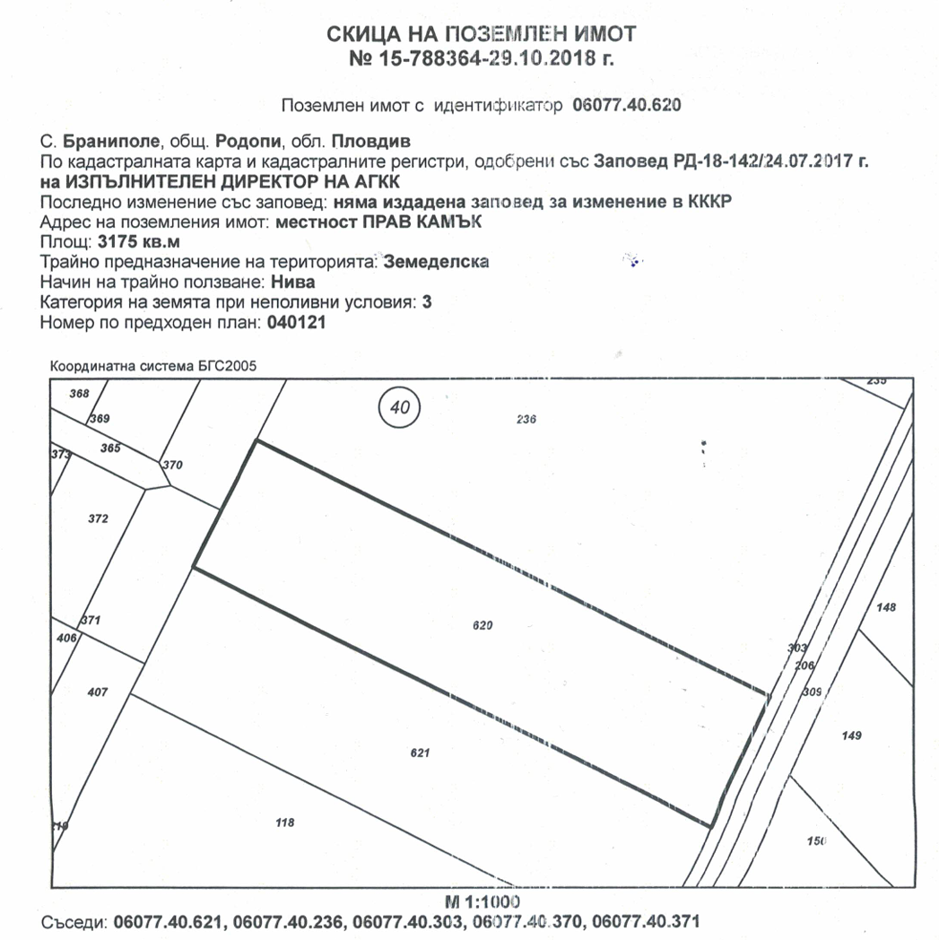
Отстои на около 300 м. източно от жилищната територията на с. Браниполе.

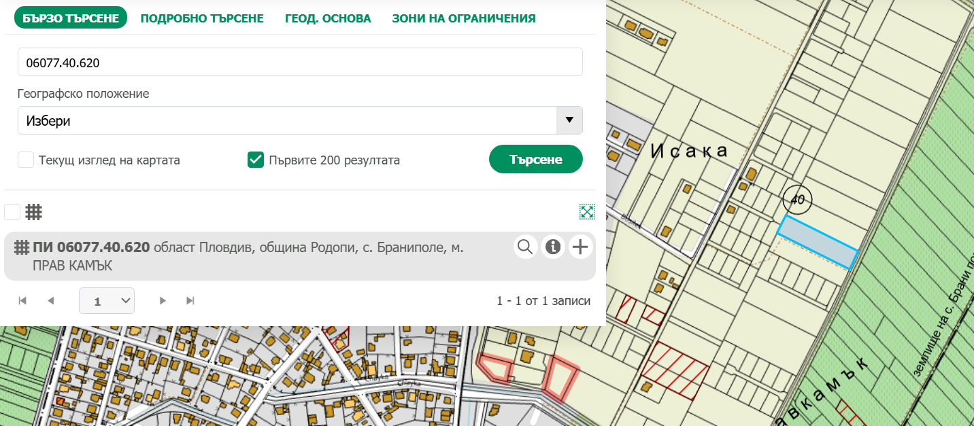
Транспортното обслужване на имотът се осъществява по селскостопански път 40.303, като е предвиден за разширение до габарит от 9,00м. и осъществява транспортна връзка с улици от регулацията на с. Браниполе /ул. ”Дружба”, ул.”Чайка”/ и др. За обслужване на две от новообразуваните УПИ е предвидена обслужваща задънена улица в границите на имота.

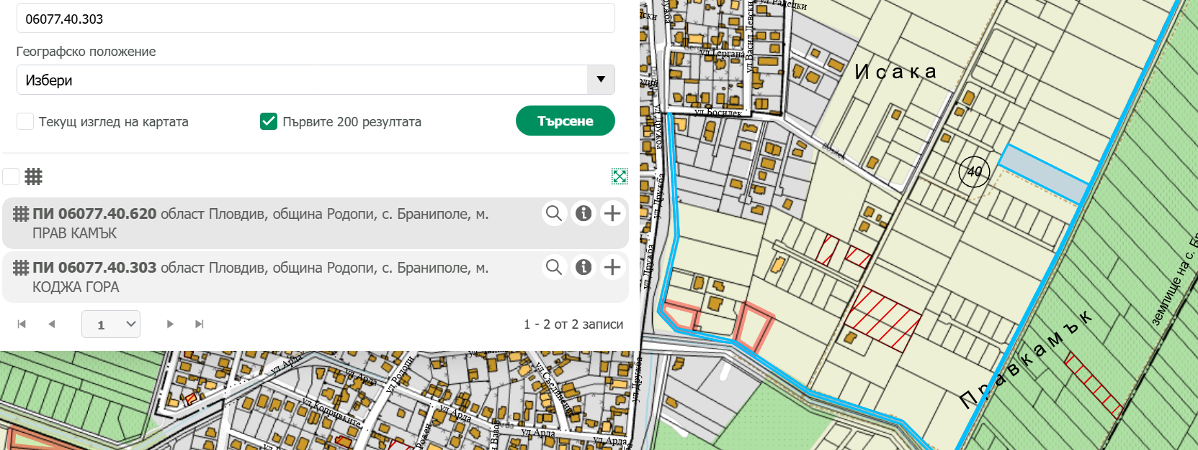
Процедурата за транспортен достъп през описаните общински селскостопански пътища е на основание Решение №80/2018 г. на Общински съвет Родопи.
Имота не попада в границите на защитени територии, съгласно Закона за защитените територии и в защитени зони, съгласно Закона за биологичното разнообразие.
Предвид географското разположение на имота и характера на инвестиционното предложение, не се очакват трансгранични въздействия при изграждането и експлоатацията на инвестиционното предложение. Реализирането на инвестиционното предложение няма да бъде свързано с въздействия извън границите на посочения парцел.
Не е необходима друга прилежаща площ освен наличната площ на имота.
- Описание на основните процеси (по проспектни данни), капацитет, включително на съоръженията, в които се очаква да са налични опасни вещества от приложение № 3 на ЗООС
Основни процеси са: Промяна предназначение на имота за жилищно строителство, като при изработване на ПУП-ПРЗ е предвидено разделяне на имота на четири нови имота и образуване съответно на четири броя УПИ за жилищно строителство. Предвидено е изграждане на по една жилищна сграда във всяко едно УПИ или общо четири сгради със застроена площ от около 300 кв.м. всяка Транспортното обслужване на имотът се осъществява по селскостопански път 40.303, като е предвиден за разширение до габарит от 9,00м. и осъществява транспортна връзка с улици от регулацията на с. Браниполе /ул.”Дружба”, ул.”Чайка” и др./ За обслужване на три от новообразуваните УПИ е предвидена обслужваща задънена улица с обръщало в границите на имота. Водоснабдяването на обектите в района се осъществява от сондажни кладенци. Поради липса на техническа възможност за водоснабдяване на обектите са предвидени за изграждане алтернативни водоизточници-тръбен сондажен кладенец с дълбочина около 25 м. Електроснабдяването ще се осъществява по одобрена схема от експлотационното дружество ЕР Юг.
В близост до имота няма изградени водоснабдителна и канализационна мрежа. В тази връзка и в изпълнение на предписание на Басейнова Дирекция Източнобеломорски район Пловдив, с оглед опазване на количественото състояние на подземните води и предотвратяване на влошаването му, ще се изгради 1 (един) брой съоръжение за водовземане – сондажен кладенец (съгласно чл. 52 от Наредба /10.10.2007г.) в ПИ с идентификатор ПИ 06077.40.620 от кадастрална карта на с. Браниполе, община Родопи за собствени потребности.
Водата ще се обеззаразява с UV лампа и посредством ХПС ще се изпраща чрез водопровод PE-HD с доказан диаметър. Водата от кладенеца ще се използва за хигиенно битови нужди, пожарни нужди, оросяване на зелени площи. За питейни нужди ще се използва бутилирана вода.
Електроснабдяването на новообразувания имот ще се осъществи с изграждането на нова кабелна линия по съгласувано трасе до стандартизирано електромерно табло тип “ТЕПО”, монтирано на имотна граница на имота, захранено от изградената ВМНН.
Сондирането ще се извърши със сондажна апаратура ФА-12 - роторно, с обратна циркулация на промивната течност. Тъй като промивната течност, при този метод на сондиране е чиста вода, то няма да има предпоставка за заглиняване на водоносния хоризонт. Този метод на сондиране позволява точното отбиване на преминатите литоложки разновидности и изучаването на геоложкия разрез. По време на сондирането ще се документират преминатите литоложки разновидности и ще се опише геоложкия разрез. На тази база ще се определи точното разположение на филтърната част на експлоатационната колона.
Филтърната част на колоните ще бъде разположена срещу преминатите водоносни интервали. Филтрите ще бъдат прорезни.
За гарантиране вертикалността на експлоатационната колона, на връзките между отделните тръби, ще бъдат монтирани центриращи крила.
В задтръбното пространство на филтровата част от колоната ще бъде направена обсипка от промит речен чакъл – фракция 5 - 30. Над обсипката ще бъде изпълнен циментов тампонаж.
Реализирането на обекта ще стане съгласно утвърдения ПУП и работните проекти при спазване на ограничителната линия на застрояване.
Точните оразмерителни водни количества ще бъдат заложени във фазата на работното проектиране, отчитайки броя на работниците.
Не се предвижда други свързани с основния предмет спомагателни или поддържащи дейности.
При извършване на дейността не се предвиждат опасности и очаквани вредности.
При този вид дейност не се отделят вещества, които да окажат вредно въздействие върху атмосферния въздух.
Няма технологични процеси и оборудване, които да са източник на електромагнитни полета и радиационни лъчения.
Няма източници на вибрации.
На площадката на обекта няма налични и няма да се съхраняват и използват опасни вещества от приложение № 3 към ЗООС.
- Схема на нова или промяна на съществуваща пътна инфраструктура
Достъпът до поземлен имот с идентификатор 06077.40.620 по КККР на с. Браниполе, община Родопи, област Пловдив, ще се осъществява чрез съществуващ селскостопански път, за който се предвижда частично разширение и подобряване на експлоатационните му характеристики -селскостопанският път 40.303 е предвиден за разширение до габарит от 9,00м. и осъществява транспортна връзка с улици от регулацията на с. Браниполе /ул.”Дружба”, ул.”Чайка” и др./ За обслужване на три от новообразуваните УПИ е предвидена обслужваща задънена улица с обръщало в границите на имота Процедурата за транспортен достъп през описаните общински селскостопански пътища е на основание Решение №80/2018 г. на Общински съвет Родопи.
Предвиждат се следните дейности - Разширение и укрепване на съществуващия селскостопански път, с цел осигуряване на нормален автомобилен достъп, включително за специализирана техника и обслужващи автомобили; Оформяне на пътната връзка между съществуващия път и новопроектираната вътрешна улична мрежа.
Настилка – трошенокаменна или асфалтова, в зависимост от окончателния инвестиционен проект; Осигуряване на необходимото отводняване (наклони, канавки при необходимост).

Не се предвижда изграждане на нови републикански или общински пътища, нито съществена промяна в съществуващата транспортна схема на района. Предвидените дейности са с локален характер и обслужват единствено имота.
- Програма за дейностите, включително за строителство, експлоатация и фазите на закриване, възстановяване и последващо използване
Конкретните параметри на строителните дейности, респективно съответните технически строителни решения, ще бъдат предмет на бъдещо работно проектиране.
Не се налага ползването на допълнителни площи за временни дейности по време на строителството, освен площта на имота, в които ще се реализира инвестиционното предложение.
Основните строителни дейности ще се осъществят в рамките на един строителен сезон. Дейностите, който ще се извършват при строителството и експлоатацията на инвестиционното предложение ще бъдат по одобрени и съгласувани от съответните инстанции проекти.
Срокът за изграждането на сондажният кладенец с включени всички процедури е около 6 месеца. Фактическото изграждане на тръбен кладенец и провеждане на опитно-филтрационните работи се предвижда да бъде около 30 дни. Разрешителното 6-10 до 25 години. Експлоатационният срок е 25 години. Изпълнението на водоизточника като организация ще се осъществява само в границите на площадката, в която е проектиран и няма да засегнат съседни имоти. Изпълнението и експлоатацията на всеки един кладенец не е свързано с действия, които ще доведат до промени на района. Кладенеца ще се изгради, както е обичайно за района - с PVC или метални тръби. На устието ще се изгради шахта.
Етапи на изграждане:
• Изработване на задание за проектиране съгл. чл.124 и 125 от ЗУТ;
• Разрешение от Общински съвет Родопи за изработване на ПУП-ПРЗ;
• Процедура в РИОСВ по глава шеста от ЗООС, в конкретния случай за преценка необходимостта от ОВОС съгласно чл. 93, ал.1 ,т.1 от ЗООС
• Процедура в Министерството на земеделието-София,
• Приемане на ПУП-ПРЗ от общински експертен съвет и одобряването му от кмета на общината;
• Получаване на виза за проектиране;
• Изработване на технологичен, архитектурен и проекти по отделните части (ОВК, ВиК, Ел.инст.);
• Получаване на строително разрешение.
- Предлагани методи за строителство
Реализацията на инвестиционното предложение за жилищно строителство (4 броя УПИ), вътрешна обслужваща улица, разширение на съществуващ селскостопански път и изграждане на тръбен кладенец ще се извърши по традиционни, широко прилагани в строителната практика методи, съобразени с действащата нормативна уредба.
Подготвителни дейности ще включват - Трасиране и обозначаване на строителните граници; Разчистване на терена от растителност и отпадъци; Отнемане и временно депониране на хумусния слой; Осигуряване на временен достъп и площадки за строителна техника.
Ще има земни работи - Механизирано изпълнение на изкопи за основи на сградите и инженерната инфраструктура; Изпълнение на изкоп за уличната основа и разширението на съществуващия път; Обратни насипи и уплътняване на земните маси; Вертикална планировка на терена.
Строителство на сгради - Изпълнение на стоманобетонни основи (ивични или фундаментна плоча); Изграждане на носеща конструкция (монолитна стоманобетонна или комбинирана); Зидарии с керамични или други строителни блокове; Полагане на топло- и хидроизолации; Изграждане на покривна конструкция; Довършителни работи (мазилки, настилки, инсталации).
Изграждане на тръбен кладенец - Сондиране с подходяща механизирана техника до проектната дълбочина (~25 м); Обсадка с тръби и филтърна част; Промиване и разработване на кладенеца; Монтаж на помпено оборудване.
Инженерна инфраструктура - Полагане на водопроводни и електрически връзки; Изграждане на съоръжения за отвеждане на отпадъчни води (при необходимост); Изпълнение на прилежащи комуникации.
Механизация и технологии - Строителството ще се извършва с използване на стандартна строителна техника: багери, булдозери, самосвали; автокранове при необходимост; бетоновози и помпи за бетон; валяци и уплътняваща техника.
Всички дейности ще се изпълняват при спазване на изискванията за безопасност на труда, опазване на околната среда и ограничаване на вредните въздействия (прах, шум, вибрации).
Строителството ще се реализира поетапно, като първо ще се изпълнят инфраструктурните елементи (достъп и комуникации), след което ще се пристъпи към изграждане на жилищните сгради..
- Доказване на необходимостта от инвестиционното предложение
Инвестиционното предложение за жилищно строителство – обособяване на 4 броя урегулирани поземлени имота (УПИ), изграждане на вътрешна обслужваща улица, разширение на съществуващ селскостопански път и изграждане на тръбен кладенец, в поземлен имот с идентификатор 06077.40.620 по КККР на с. Браниполе, община Родопи, област Пловдив, е обусловено от следните основни фактори:
Социално-икономическа необходимост - Налице е нарастващо търсене на жилищни имоти в периферията на гр. Пловдив, включително в с. Браниполе, поради: близостта до градската среда и транспортната достъпност; по-добрите условия за живот в нискоетажна жилищна среда; тенденцията за изнасяне на жилищно строителство извън градските центрове. Реализацията на предложението ще допринесе за задоволяване на това търсене чрез създаване на съвременна жилищна среда с ниска плътност на застрояване.
Рационално използване на територията - имотът към момента е с ограничено ефективно използване. Чрез реализиране на инвестиционното предложение ще се постигне: оптимално използване на терена; урегулиране и подобряване на устройствената структура; създаване на организирана жилищна среда с необходимата инфраструктура.
Подобряване на инфраструктурата - Проектът включва изграждане и подобряване на транспортния достъп чрез: вътрешна обслужваща улица; разширение на съществуващ селскостопански път. Това ще подобри достъпността до имота и ще създаде условия за бъдещо развитие на района.
Инвестиционното предложение е съобразено с предвижданията на действащите устройствени планове за територията и не противоречи на предвиденото предназначение на имота.
В заключение, инвестиционното предложение е обосновано от социално-икономическа, устройствена и функционална гледна точка, като същевременно е съобразено с принципите за устойчиво развитие и опазване на околната среда.
- План, карти и снимки, показващи границите на инвестиционното предложение, даващи информация за физическите, природните и антропогенните характеристики, както и за разположените в близост елементи от Националната екологична мрежа и най-близко разположените обекти, подлежащи на здравна защита, и отстоянията до тях
Проектната територия представлява ПИ 06077.40.620, местност „Прав камък” от кадастрална карта на с .Браниполе, общ. Родопи. Имотът представлява земеделска земя с начин на трайно ползване “нива”, за която ще се извършва процедура по промяна предназначението, съгласно ЗОЗЗ и ППЗОЗЗ, като проектната територия е с площ 3175 кв.м. Отстои на около 300 м. източно от жилищната територията на с. Браниполе.
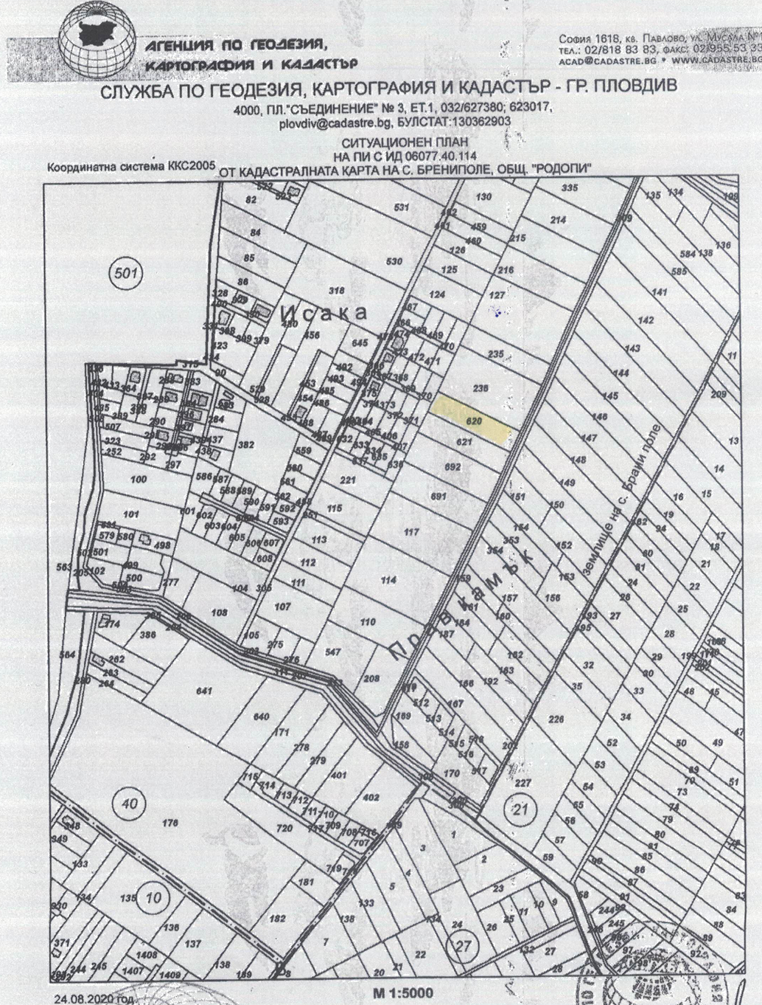
Поземленият имот с идентификатор 06077.40.620 по КККР на с. Браниполе, община Родопи, област Пловдив, се намира в равнинно-хълмист район от Горнотракийската низина.
Релеф: слабонаклонен, благоприятен за строителство;
Климат: преходноконтинентален, с топло лято и мека зима;
Геоложки условия: характерни за района – предимно наносни и делувиални отложения, подходящи за нискоетажно строителство;
Хидрогеоложки условия: наличие на плитки подземни води, което позволява изграждане на тръбен кладенец.
Природни характеристики
Почви:
В района преобладават обработваеми земеделски почви с нарушена структура в резултат на дългогодишна земеделска дейност.

Води:
В близост до имота не преминават значими повърхностни водни обекти. Подземните води са с локално значение и ще бъдат използвани в ограничени количества.
Биологично разнообразие:
Територията е с антропогенно въздействие и не представлява естествено местообитание с висока консервационна стойност. Наблюдават се:
- тревна растителност и единични храстови видове;
- типична за района фауна (дребни бозайници, птици, насекоми).
Не се очаква наличие на защитени видове с висока степен на уязвимост.
Антропогенни характеристики
Районът около имота се характеризира с:
- земеделски земи;
- имоти в процес на урбанизация;
- нискоетажно жилищно строителство в съседство;
- съществуваща, макар и ограничена, пътна инфраструктура (селскостопански пътища).
Не са налице значими промишлени източници на замърсяване в близост.
Национална екологична мрежа (Натура 2000) - Имотът не попада в границите на защитени зони от Националната екологична мрежа Натура 2000. Най-близко разположените защитени зони (при наличие на такива в по-широкия район на община Родопи) се намират на значително разстояние от имота, което изключва пряко или косвено въздействие върху предмета и целите им на опазване. Не се очаква кумулативно въздействие върху защитени местообитания или видове.
Обекти, подлежащи на здравна защита - В близост до имота не са разположени обекти, подлежащи на специална здравна защита, като: лечебни заведения; училища и детски градини; социални институции.
Съседство и Отстояния :
До най-близки съседни имоти – непосредствено съседство;
До съществуваща пътна инфраструктура – в непосредствена близост (селскостопански път);
До урбанизирана територия на с. Браниполе – в близост (в рамките на населеното място или разширението му);
До защитени зони от Натура 2000 – на значително разстояние (няма пряк контакт);
До обекти със здравна защита – няма в непосредствена близост.
Територията, предмет на инвестиционното предложение, е с подходящи физически и природни характеристики за жилищно строителство, с налично антропогенно въздействие и без чувствителни екологични ограничения. Липсата на защитени зони и обекти със здравна защита в непосредствена близост обуславя ниска степен на потенциално въздействие върху околната среда и човешкото здраве.
9. Съществуващо земеползване по границите на площадката или трасето на инвестиционното предложение
Съществуващото земеползване по границите на имота е подходящо и благоприятно за реализиране на инвестиционното предложение, без да се очакват конфликти или значителни отрицателни въздействия върху съседните територии.
Поземленият имот с идентификатор 06077.40.620 по КККР на с. Браниполе, община Родопи, област Пловдив, е разположен в територия с преобладаващо земеделско предназначение и с тенденция към урбанизация.
Характеристика на съседните територии
Северна граница: Граничи със земеделски земи (обработваеми площи), използвани за селскостопанска дейност.

Южна граница: Съседни имоти със сходен характер – земеделски земи или имоти в процес на промяна на предназначението с цел жилищно строителство.
Източна граница: Наличие на селскостопански път, осигуряващ достъп до имота, както и до други съседни земеделски терени.
Западна граница: Земеделски имоти и/или терени с наченки на урбанизация (нискоетажно жилищно застрояване или подготвени за такова).
Околното земеползване се характеризира с: преобладаващи земеделски площи; наличие на обслужваща пътна инфраструктура (полски/селскостопански пътища); постепенен преход към урбанизирана територия; липса на промишлени или силно замърсяващи дейности в непосредствена близост.
Предвиденото жилищно строителство е съвместимо със съществуващото и бъдещото земеползване в района, като: не създава конфликт със съседните земеделски дейности; отговаря на тенденцията за развитие на жилищни зони в периферията на населеното място; допринася за организиране и подобряване на устройствената структура.
Чувствителни територии, в т.ч. чувствителни зони, уязвими зони, защитени зони, санитарно-охранителни зони около водоизточниците и съоръженията за питейно-битово водоснабдяване и около водоизточниците на минерални води, използвани за лечебни, профилактични, питейни и хигиенни нужди и др.; Национална екологична мрежа.
Имота, предмет на инвестиционното предложение не попада в обхвата на санитарно охранителни зони около водоизточници, не засягат съоръжения за питейно-битово водоснабдяване и не се намират около водоизточници на минерални води.
Имота не попада в границите на защитени територии, съгласно Закона за защитените територии.
Поземленият имот, цел на настоящото инвестиционно намерение не попада в границите на защитени зони. Най-близката защитена зона до имота е BG0001033 „Брестовица”. Имота се намира на разстояние приблизително 6 км. от границите й, поради което не се очаква реализацията на инвестиционното предложение да окаже негативно влияние върху предмета на опазване в защитената зона.
Така заявеното инвестиционно намерение не попада и не граничи с пояси на СОЗ
Съгласно заключението направено от Басейнова дирекция „Източно беломорски район“ – Пловдив - Инвестиционното предложение е допустимо от гледна точка на ПУРБ (2022-2027г.) и ПУРН (2022-2027г.) на ИБР, ЗВ и подзаконовите актове към него. Реализацията на инвестиционното предложение не предполага опасност от пряко или непряко отвеждане на замърсители в подземните води.
В този момент и при настоящия състав на Националната екологична мрежа, разглежданият имот не попада в границите на защитени територии, местности или други нейни елементи. Затова не оказва пряко влияние върху природозащитния им статус и няма отношение към режима на дейностите в тях.
От изложеното по-горе може да се направи извода, че изграждането и експлоатацията на обекта не се очаква да окажат отрицателно въздействие върху елементите на Националната екологична мрежа.
- Други дейности, свързани с инвестиционното предложение (например добив на строителни материали, нов водопровод, добив или пренасяне на енергия, жилищно строителство)
След изграждане на сондажният кладенец, той ще бъде оборудван с помпа – потопяема или хоризонтална (центробежна) и включен към вътрешната водопроводна мрежа на обекта.
Кладенеца ще бъде захранен с ел. енергия с подземен кабел. Ще бъде изграден водомерен възел за измерване на добитите водни количества. Ел. захранването за оборудването ще се осъществява от съществуващата електропроводна мрежа.
Освен описаното по – горе, не се предвиждат други дейности, свързани с инвестиционното предложение.
- Необходимост от други разрешителни, свързани с инвестиционното предложение
За реализацията на инвестиционното намерение е необходимо издаване на:
- Решение за преценяване необходимостта от изготвяне на ОВОС от Директора на РИОСВ-Пловдив;
- Получаване на разрешителни за водовземане от подземни води, чрез нови водовземни съоръжения, съгласно изискванията на Закона за водите от Басейнова дирекция за управление на водите Източнобеломорски район;
- Провеждане на процедура за промяна предназначението на земята от ОДЗ-Пловдив;
- За реализацията на обекта е необходимо издаване на разрешение за строеж от Главния архитект на Община Родопи;
- Преди въвеждане на обекта в експлоатация е необходимо да се изпълнят изискванията на ЗУО.

- Местоположение на инвестиционното предложение, което може да окаже отрицателно въздействие върху нестабилните екологични характеристики на географските райони, поради което тези характеристики трябва да се вземат под внимание, и по-конкретно:
- съществуващо и одобрено земеползване
Инвестиционното предложение ще се реализира в землището на с. Браниполе, общ. Родопи. Земеползването в района е одобрено и за него има влязла в сила и одобрена кадастрална карта. Инвестиционното предложение има изцяло положителен ефект, ще се реализира в близост до регулационните граници на селото и няма да засегне в негативен аспект жителите на селото и съседните населени места.
- мочурища, крайречни области, речни устия
Имота не попада в мочурища, крайречни области и речни устия, поради което не се очаква реализацията на ИП да окаже негативно влияние върху тези водни обекти и свързаните с тях влажни зони.
- крайбрежни зони и морска околна среда
Имота, предмет на инвестиционното предложение се намира в Горнотракийската низина и не засяга крайбрежни зони и морска среда.
- планински и горски райони
ПИ 06077.40.620, местност „Прав камък” от кадастрална карта на с. Браниполе, общ. Родопи, в който се предвижда да се реализира инвестиционното предложение се намира в равнинен район. Същият представлява земеделска земя. В границите им липсва дървесна растителност, представляваща гора по смисъла на Закона за горите и не засяга планински и гористи местности.
- защитени със закон територии
Имота, предмет на инвестиционното предложение не попада в границите на защитени територии по смисъла на Закона за защитените територии, или в други защитени със закон територии.
- засегнати елементи от Националната екологична мрежа
ПИ 06077.40.620, местност „Прав камък“- най-близката защитена зона до имота е BG0001033 „Брестовица”. Имота се намира на разстояние приблизително 6 км. от границите й, поради което не се очаква реализацията на инвестиционното предложение да окаже негативно влияние върху предмета на опазване в защитената зона.
- ландшафт и обекти с историческа, културна или археологическа стойност
Ландшафтът в района на инвестиционното предложение е земеделски, район с интензивно ползване на земята и редица свързани с това съпътстващи дейности на местното население. В границите на имота и в близост до него липсват обекти с историческа, културна или археологическа стойност.
- територии и/или зони и обекти със специфичен санитарен статут или подлежащи на здравна защита
Засегнатата от инвестиционното предложение територия и района около нея не представлява обект със специфичен санитарен статут или подлежаща на здравна защита.
- Тип и характеристики на потенциалното въздействие върху околната среда, като се вземат предвид вероятните значителни последици за околната среда вследствие на реализацията на инвестиционното предложение:
      - Въздействие върху населението и човешкото здраве, материалните активи, културното наследство, въздуха, водата, почвата, земните недра, ландшафта, климата, биологичното разнообразие и неговите елементи и защитените територии.
Чрез реализацията на това инвестиционно предложение се предвижда изграждане на 4 бр. жилищна сграда и 1 бр. сондажен кладенец за водоснабдяване на новообразуваното УПИ за жилищно строителство За целта ще се изготви ПУП-ПРЗ за промяна предназначението на земеделска земя за неземеделски нужди.
Характерът на инвестиционното предложение не предполага отрицателно въздействие върху населението на с. Браниполе, както и другите близки населени места и здравето на хората.
При реализация на инвестиционното предложение не се очаква промяна на почвените показатели от съществуващото положение, ако строителството и експлоатацията се осъществят съгласно действащите нормативни изисквания. Негативно въздействие върху атмосферния въздух при изграждането и експлоатацията на обекта не се очаква. Използваните водни количества ще са неголеми, поради липса на производствени дейности с необходимост от производствена вода и няма да окажат влияние върху режима на подземните води и общото състояние на водните екосистеми. Не се очаква отрицателно въздействие върху водните екосистеми вследствие строителството и експлоатацията на инвестиционното предложение.
Въздействие върху атмосферния въздух
С Решение № 261 на Министерския съвет от 23.04.2007г. е приета Национална програма за намаляване на общите емисии на серен диоксид, азотни оксиди, ЛОС и амоняк в атмосферния въздух във връзка с прилагане на Директива 200/81/ЕС.
На етап строителство на сградата и кладеница може да се очакват емисии с неорганизиран характер в атмосферния въздух, причинени основно от движението и дейността на използваната техника (въглероден, азотни и серни оксиди, оловни аерозоли, сажди).
По време на експлоатацията на обекта не се очаква локално превишаване концентрацията на вредни вещества в атмосферния въздух:
• Цитираният имот не граничи с първокласни пътища от републиканската пътна мрежа, т.е. автомобилния трафик не е интензивен. Данните от мониторинга на вредните емисии в атмосферния въздух сочат , че транспорта е източник на 3% от годишните емисии на серен диоксид/ по- голямата част от извън пътни източници/, на 36% от годишните емисии на азотни оксиди и на 12% от летливи органични съединения.
Въздействие върху водите и почвата
За да се избегне замърсяване на почвата и водите при строителните дейности, ще се избягват и ограничават разливи на лесно запалими вещества (нефтени деривати), а при наличие на такива ще се използват абсорбенти за тяхното отстраняване. Техническото обслужване на авариралия машинен парк ще се извършва в лицензирани сервизи.
За обекта е предвидено подходящо и екологосъобразно третиране на формираните отпадъчните води. Инвестиционното предложение е допустимо от гледна точка на действащото законодателство. Очаква се незначително въздействие от неговата реализация върху водите и водните екосистеми. Не съществува опасност от пряко или непряко отвеждане на замърсители в подземните води на ПВТ.
Въздействие върху биологичното разнообразие и неговите елементи
Влиянието на антропогенния фактор върху съществуващото билогично разнообразие в района вече десетки години е постоянно и значително. При направения оглед в имота и неговото обкръжение, могат да бъдат забелязани само синантропни видове. На територията, обект на инвестиционното предложение, не са установени видове животни, включени в списъка на защитените (на национално или световно ниво), застрашените от изчезване или под режим на опазване и регулирано ползване, съгласно Закона за биологичното разнообразие, ДВ бр. 77/2002) или в Червената книга на България. Малко вероятни до невъзможни са ефекти като влошаване състоянието на местообитанията или намаляване разнообразието на видовете и числеността на съществуващите популации. Работните проекти, както и експлоатацията на обекта ще бъдат изпълнени по всички нормативни изисквания и не се очаква замърсяване компонентите на околната среда.
При спазване на одобрените проекти и законови изисквания не се очаква отрицателно въздействие върху компонентите на околната среда - атмосферен въздух, води, почвата, земни недра, ландшафт, климат, биоразнообразие и неговите елементи.
Имота не попада в границите на защитени територии по смисъла на Закона за защитените територии и в границите на защитени зони от Националната екологична мрежа, поради което не се очаква въздействие върху този компонент.
      - Въздействие върху елементи от Националната екологична мрежа, включително на разположените в близост до инвестиционното предложение.
Имота представлява изоставена земеделска земя, обрасла с плевелна растителност и отрицателно въздействие върху растителния и животинския свят не се очаква. Не се засягат защитени територии, съгласно Закона за защитените територии. Имота не попада в границите на защитени зони. Имотът се намира на разстояние приблизително 6000м от границите на най-близките зони, поради което не се очаква реализацията на инвестиционното предложение да окаже негативно влияние върху предмета на опазване в защитената зона.
За преценка за вероятната степен на отрицателно въздействие на инвестиционното предложение върху предмета и целите на опазване на най-близката защитена зона от Европейската екологична мрежа „НАТУРА 2000” и във връзка с чл. 31 от ЗБР и чл. 2, ал. 1, т. 1 от Наредбата по ОС , предоставяме и
ИНФОРМАЦИЯ ЗА ПРЕДМЕТА НА ОПАЗВАНЕ НА ЗАЩИТЕНА ЗОНА „БРЕСТОВИЦА" С КОД ВG 0001033 И ЕВЕНТУЛНОТО ВЛИЯНИЕ НА ИНВЕСТИЦИОННОТО ПРЕДЛОЖЕНР1Е ВЪРХУ ЗОНАТА
Целта на защитената зона е :
• Запазване площта на природните местообитания и местообитанията на видове и техните популации, предмет на опазване в рамките на защитената зона.
• Запазване на естественото състояние на природните местообитания и местообитанията на видове, предмет на опазване в рамките на защитената зона, включително и на естествения за тези местообитания видов състав, характерни видове и условия на средата.
• Възстановяване при необходимост на площта и естественото състояние на приоритетни природни местообитания и местообитания на видове, както и на популации на видовете, предмет на опазване в рамките на защитената зона.
Предмет на защита на защитената зона са:
91E0 * Алувиални гори с Alnus glutinosa и Fraxinus excelsior (Alno-Pandion, Alnion incanae, Salicion albae)
92C0 Гори от Platanus orientalis
9170 Дъбово-габърови гори от типа Galio-Carpinetum
91AA Източни гори от космат дъб
91M0 Балкано-панонски церово-горунови гори
6110 * Отворени калцифилни или базифилни тревни съобщества от Alysso-Sedion albi
6210 * Полуестествени сухи тревни и храстови съобщества върху варовик(Festuco-Brometalia) (*важни местообитания на орхидеи)
6220 Псевдо житни и едногодишни растения от клас Тhero-Brachypodietea
62A0 Източно субсредиземноморски сухи тревни съобщества
8210 Хазмофитна растителност по варовикови скални склонове
Субпанонски степни тревни съобщества Хазмофитна растителност по варовикови скални склонове
По-горе описаните местообитания , както и цялата зона са среда за живот на бозайниците европейски вълк и видра и на земноводните обитатели.

БОЗАЙНИЦИ:
Европейски вълк Видра
Видра
Дългоух нощник
Дългопръст нощник
Лалугер
ЗЕМНОВОДНИ И ВЛЕЧУГИ:
Жълтокоремна бумка
Обикновена блатна костенурка
Шипоопашата костенурка
Шипобедрена костенурка
Ивечист смок
Голям гребенест тритон
РИБИ:
Маришка мряна
БЕЗГРАБНАЧНИ :
Ручеен рак
Бисерна мида
Лицена
Обикновен сечко
Бръмбар рогач
Буков сечко
Алпийска розалиа
Идентификация и местоположение на зоната
Защитена зона „Брестовица” с код BG 0001033 е включена в списъка на защитените зони за опазване на природните местообитания и на дивата флора и фауна, приет с Решение на МС № 122 от 07.03.2007 г. (ДВ бр. 21/2007 г.).
Зоната е разположена върху площ от 26,705.80дка на територията на област Пловдив в Южен централен район за планиране

Местоположение на ЗАЩИТЕНА ЗОНА „БРЕСТОВИЦА" С КОД BG0001033 спрямо проектната територия

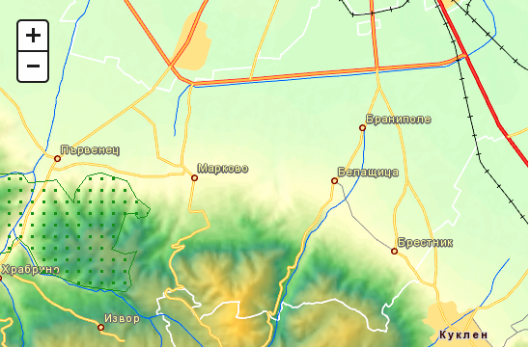
Флората на мястото на инвестиционното намерение е сравнително бедна характерна за селскостопански земи, основно тревиста растителност. Не са установени редки, защитени и ендемитни видове растения. Няма растения с ресурсна стойност. Предвид близкото разположение до населеното място и активната човешка дейност – обработването на всички имоти в района не се срещат животински видове. Няма гнездящи птици. Срещат се случайно прелитащи птици. Имотът, в които ще се реализира инвестиционното предложение, не засяга защитени територии по смисъла на Закона за защитените територии /ЗЗТ/. Площадката, предвидена за реализацията на инвестиционното намерение не попада в границите на защитена зона по смисъла на Закона за биологичното разнообразие /ЗБР/. Отчитайки местоположението и характера на ИП, при реализацията му няма вероятност да окаже отрицателно въздействие върху защитената зона от Натура 2000. Не се очаква фрагментиране и увреждане на местообитанията, предмет на опазване в зоната. Следователно не се очаква отрицателно въздействие върху елементите на Националната екологична мрежа от реализацията на инвестиционното предложение.
Въздействието на антропогенния макар и незначително постепенно е довело до изменение на ландшафта ведно с останалите компоненти на околната среда. Не се очаква изграждането и експлоатацията на конкретният обект да окаже пряко агресивно въздействие, което да промени съществуващата биогеографска характеристика на местността. По този начин няма да повлияе върху естествени обитания на наличната в момента местна флора и фауна. При оглед на имота не са открити видове приоритетни за съответната защитена зона. Липсата на подходящи местообитания, както и хранителна база прави условията на разглежданата площадка неблагоприятни за поддържане на устойчиви, с висока плътност популации на видовете обект на защита в зоната Реализацията на конкретното инвестиционното предложение не е обвързана с дейности, водещи до съществени изменения в биологичното разнообразие на района (числеността и плътността на популациите):
• премахване на характеристики на ландшафта;
• използване на неселективни средства за борба с вредители в селското
стопанство ;
• залесяване на неприсъщи видове.
Очакванията са реализацията на конкретният обект да има локално по обхват, постоянно, непряко, обратимо по вид въздействие върху биоразнообразието, без кумулативен ефект. Имота е извън границите на защитената зона и реализацията на конкретното инвестиционно предложение в него, няма да окаже влияние върху нейната цялост
Оценка на въздействието
ИП няма вероятност да окаже значително отрицателно въздействие върху защитени зони от мрежата „Натура 2000“, поради следните мотиви:
- ИП е извън границите на защитени зони от Националната екологичната мрежа „Натура 2000“, отстой на около 6 000м от най- близките, поради което няма вероятност от пряко или косвено унищожаване/увреждане на природни местообитания, видове и техните местообитания, предмет на опазване в защитени зони;
- Предвид отдалечеността от елементите на Националната екологична мрежа, не се очаква нарушаване на благоприятния природозащитен статус на природните местообитания и видовете, предмет на опазване в защитените зони;
- Предвид характера и разположението на ИП, няма вероятност от увреждане на ключови елементи на защитените зони и прекъсване на биокоридорни връзки на видовете, предмет на опазване;
- Реализацията на ИП не е свързана с генериране на шум, емисии и отпадъци, във вид количества, които да окажат значително отрицателно въздействие върху природни местообитания, популации и местообитания на видове, предмет на опазване в защитени зони от мрежата „Натура 2000“;
Не се очаква реализацията на ИП да доведе до кумулативно въздействие със значителен отрицателен ефект върху природните местообитания, популациите и местообитанията на видове предмет на опазване в защитени зони, спрямо одобрените до момента други планове, програми, проекти и инвестиционни предложения.
      - Очакваните последици, произтичащи от уязвимостта на инвестиционното предложение от риск от големи аварии и/или бедствия.
По време на строителните дейности е възможно само временно замърсяване чрез запрашаване на въздуха през периода на работа на товарните машини. При правилно изпълнение на предвидените дейности по реализация на строителството няма да възникнат ситуации свързани с отделяне на емисии замърсяващи въздуха и/или подземните води, както и генериране на опасни отпадъци.
Има вероятност от поява на шумови въздействие по време на строителството, но те ще са краткотрайни и временни и в рамките на допустимите норми. При реализацията на обекта не се очакват наднормени нива на шум, вибрации, или поява на вредни лъчения.
Работните проекти, както и експлоатацията на обекта ще бъдат изпълнени по всички нормативни изисквания и бъдещия обект няма да доведе до замърсяване компонентите на околната среда.
При спазване на необходимите норми на проектиране и нормативни изисквания, риск от аварии, бедствия и инциденти в околната среда няма да има.
      - Вид и естество на въздействието (пряко, непряко, вторично, кумулативно, краткотрайно, средно- и дълготрайно, постоянно и временно, положително и отрицателно).
Въздействието върху компонентите на околната среда при строителството може да се оцени предварително като незначително, краткотрайно и временно (в периода на строителство), пряко и непряко, без кумулативно действие и локално само в района на строителната площадка. Не се засягат населени места или обекти, подлежащи на здравна защита. Единствено въздействието върху почвата в рамките на площадката е дълготрайно, защото една част от нея се отстранява, а друга се превръща в антропогенна от разположените върху нея сгради, съоръжения и настилка.
При спазване на законовите изисквания и мерки, експлоатацията на обекта не се очаква да окаже отрицателно въздействието върху компонентите на околната среда. Генерираните отпадъци ще се третират съгласно изискванията на ЗУО, поради което не се очаква да окажат отрицателно въздействие върху компонентите на околната среда. Като цяло въздействието от експлоатацията на обекта може да се оцени предварително като, незначително, без кумулативно действие и локално в само района на имотa, в които ще се реализира инвестиционното предложение.
      - Степен и пространствен обхват на въздействието - географски район; засегнато население; населени места (наименование, вид - град, село, курортно селище, брой на населението, което е вероятно да бъде засегнато, и др.).
Инвестиционното предложение ще се реализира в Горнотракийската низина, землище на с. Браниполе, общ. Родопи. Предвид характера и мащаба на инвестиционното предложение, реализацията му има локален обхват и не се очаква да засегне в негативен аспект населението на село Браниполе и близките населени места в община Родопи. Същото има изцяло положителен ефект – ще се подпомогне социално – икономическото развитие на района и ще се насърчи устойчивото му развитие.
Реализацията на инвестиционното предложение няма да засегне в негативен аспект жителите на селото и съседните населени места.
      - Вероятност, интензивност, комплексност на въздействието.
При изпълнение на изискванията на екологичното законодателство, реализацията на инвестиционното предложение няма да повлияе отрицателно върху компонентите на околната среда.
При фазата на строителство, продължителността на въздействието е краткотрайно само по време на строително-монтажните дейности. То е еднократно без обратимост.
Във фазата на експлоатация в съответствие с технологичната схема на инвестиционното предложение, въздействието е непрекъснато и постоянно.
Предвид характера на обекта, предмет на инвестиционното предложение, реализацията на инвестиционното предложение няма да повлияе върху качеството и регенеративната способност на природните ресурси. Компонентите на околната среда в района няма вероятност да бъдат подложени на интензивни и комплексни въздействия, предизвикващи наднорменото им замърсяване.
      - Очакваното настъпване, продължителността, честотата и обратимостта на въздействието.
При спазване на условията и мерките в издадените от компетентните органи разрешения и на екологичното законодателство, не се очаква отрицателно въздействие от реализацията на инвестиционното предложение. Вероятност от поява на слаби шумови въздействие има само по време на строителството, но те ще са краткотрайни и временни и в рамките на допустимите норми.
При фазата на строителство, продължителността на въздействието е краткотрайно само по време на строително-монтажните дейности. То е еднократно без обратимост.
Във фазата на експлоатация в съответствие с технологичната схема на инвестиционното предложение, въздействието е непрекъснато и постоянно.
      - Комбинирането с въздействия на други съществуващи и/или одобрени инвестиционни предложения.
Инвестиционното предложение няма връзка с други съществуващи и/или одобрени с устройствен план дейности и не се очаква комбинирано въздействие. В тази връзка изграждането на обекта няма вероятност да доведе до кумулативно отрицателно въздействие върху компонентите на околната среда.
      - Възможността за ефективно намаляване на въздействията
При спазване на одобрените и съгласувани проекти и законови изисквания не се очаква строителството и експлоатацията на обекта да окажат отрицателно въздействие върху околната среда. Поради тази причини не се разглеждат конкретни мерки за намаляване на въздействията.
      - Трансграничен характер на въздействието.
Предвид местоположението, характера и мащаба на инвестиционното предложение, не се очакват трансгранични въздействия, както по време на строителството, така и по време на експлоатацията му.
      - Мерки, които е необходимо да се включат в инвестиционното предложение, свързани с избягване, предотвратяване, намаляване или компенсиране на предполагаемите значителни отрицателни въздействия върху околната среда и човешкото здраве.
За намаляване на вероятните отрицателни въздействия се предвиждат следните мерки:
- Стриктно спазване на изискванията и процедурите, предвидени в екологичното законодателство;
- Задължително изпълнение на ограничителните мерки в разрешенията, издадени от компетентните органи;
- Минимизиране на източниците на въздействие върху околната среда;
- Използване на най-добрите технологии и практики при проектирането, строителството и експлоатацията на обекта.
- Осигуряване необходимото озеленяване на незастроената част от имота;
- Изготвяне на проект за оползотворяване на хумуса;
- По време на строителството, строителните отпадъци ще се събират на отделна площадка и своевременно ще се извозват на специализираното депо за строителни отпадъци.
- Обществен интерес към инвестиционното предложение
В съответствие с изискванията на чл. 4 ал.2 от Наредбата за условията и реда за извършване на ОВОС е уведомена засегнатата общественост. Уведомени са кмета на Община Родопи и кмета на с. Браниполе. До настоящият момент не са постъпили писмени или устни възражения относно инвестиционното предложение.

